**Grafisk manual för: Habo Bil & Motor AB**

Innehåll

1. Tilltal & tonläge: 1

2. Kärnvärden och målsättning: 1

3. Färgschema: 2

4. Färgteman: 2

5. Loggor: ((svart vitaversioner?)) Annan logga.! 2

6. Fonter: 3

## 

## 1. Tilltal & tonläge:

Företaget är avslappnat dock lägger vi stort fokus på säkerhet i verkstaden. Oömma arbetskläder bärs av mekanikerna.

Habo bil och motor ab är en lokal verkstad där vi strävar efter en bra relation med kunder och kollegor. Alla förväntas att arbeta effektivt och säkert, och kunna vara sociala med kunder.

## 2. Kärnvärden och målsättning:

Förtroende. Vi vet att ett stort förtroende kollegor och kunder emellan är nyckeln för fortsatt utveckling.

Kvalité & service. Hög kvalité kombinerat med service i världsklass är något vi ständigt strävar efter att erbjuda.

Teamwork. För att nå framgång krävs ett effektivt samarbete och på Habo Bil & Motor värderas alla individer lika högt.

Ambition & innovation. Att ständigt vilja utvecklas och ha en strävan efter att bryta ny mark är en av våra grundpelare som företag.

## 3. Färgschema:

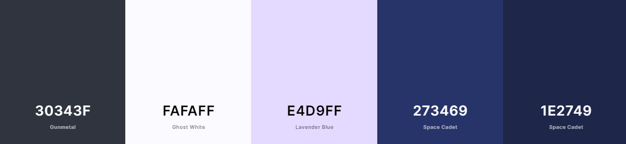

## 

## 4. Färgteman:

Tema 1:

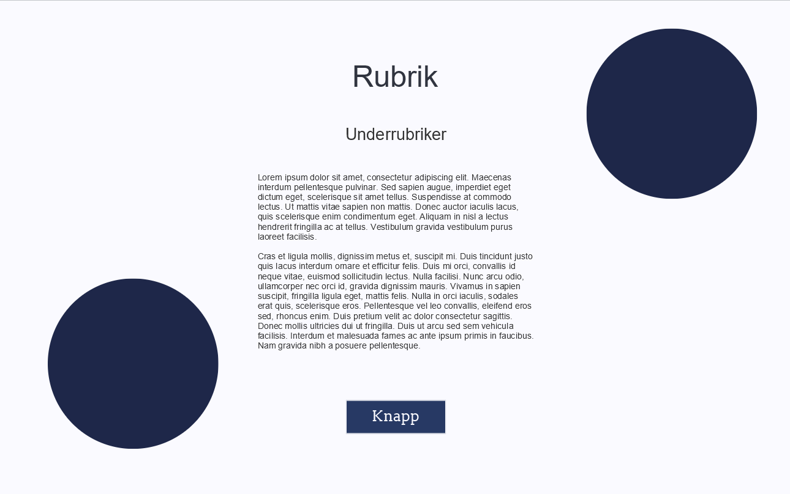

Tema 2:

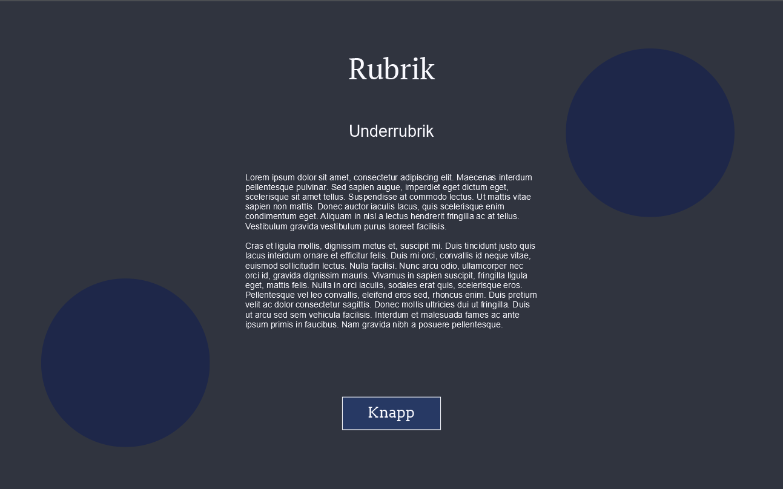

Tema 3:

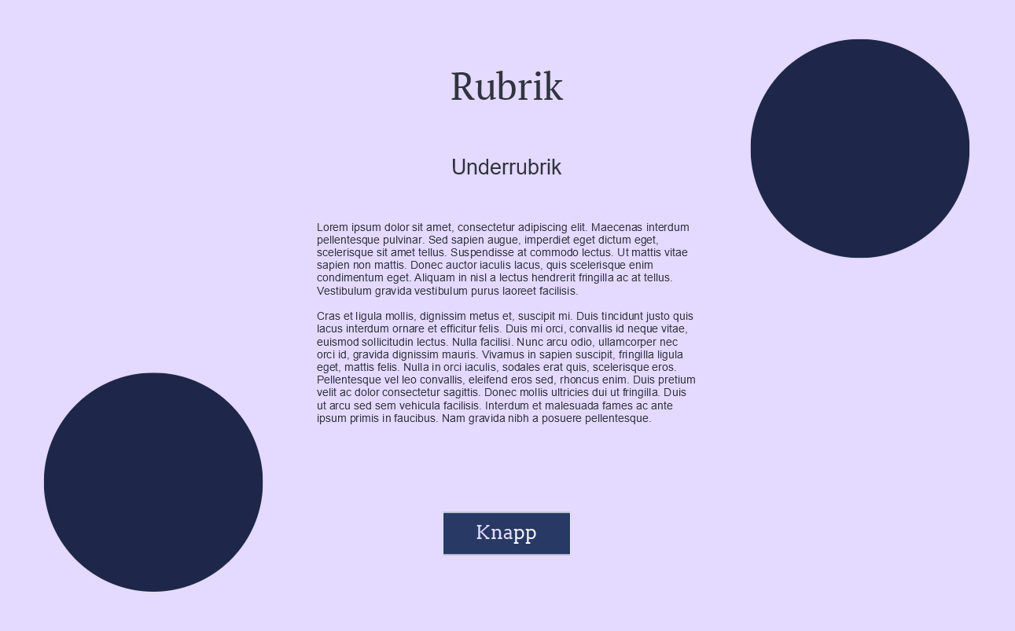

## 5. Loggor:



## 6. Fonter:

Se fonterna i de olika färgteman under punkt 4.

Rubriker: PT Serif

Underrubriker: Roboto

Brödtext: Lato

Länkar/Knappar: Arvo

Hugo Andersson